Ministry of Territorial Administration and Development of the Republic of Armenia
Implemented by

Համայնքի զարգացման հեռանկարը
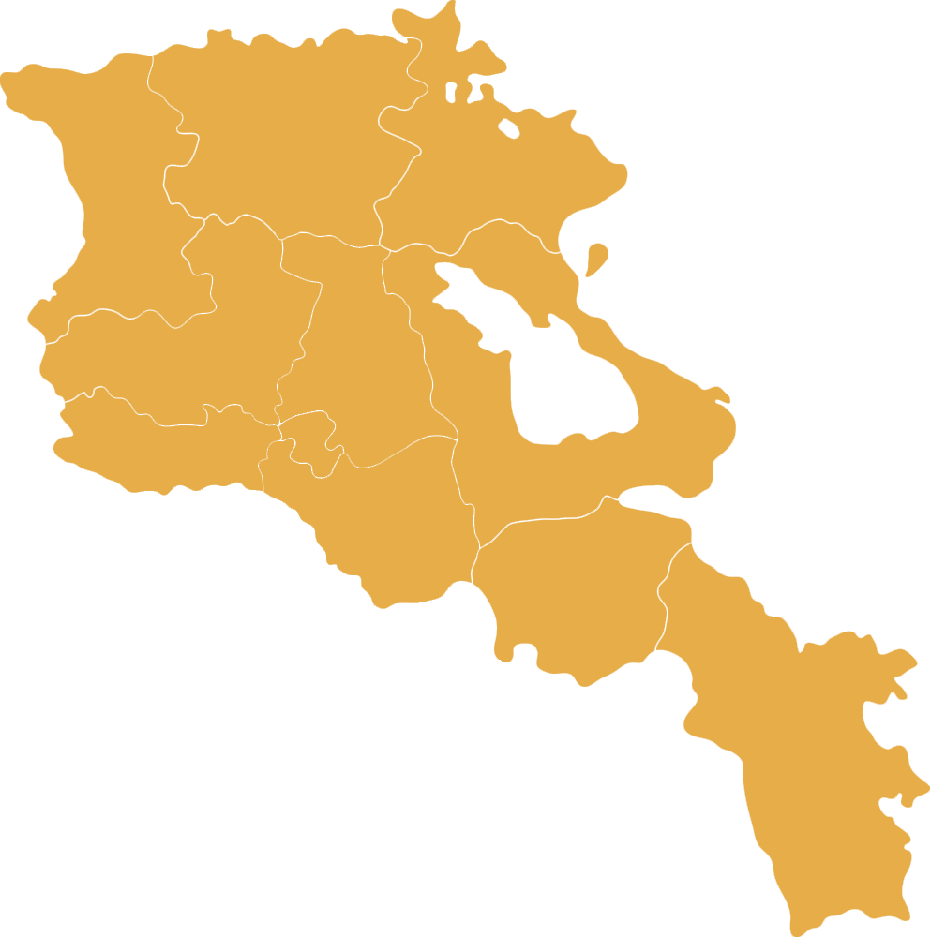

Ջրվեժ

Ջրվեժը վաղը՝
- Բնակլիմայական բարենպաստ պայմանների ֆոնին զարգացած են գյուղատնտեսությունը, անասնապահությունն ու այգեգործությունը, արտադրվում են գյուղմթերքներ, գործում են գյուղմթերքների վերամշակման արտադրամասեր (միս, կաթ, պանիր, կաթնամթերք, միրգ, պահածո, չիր․․․)։

- Հիմնված են սառնարանային տնտեսություններ, որտեղ պահվում են ինչպես համայնքում արտադրված մրգերը, պտուղները, այնպես էլ՝ ներմուծված գյուղմթերքները։

- Գործում են սննդամթերքների արտադրություններ՝ հացաբուլկեղեն, մսամթերք, թռչնամիս և այլն։

- Վերագործարկվել և զարգացել է տեքստիլ արդյունաբերության ոլորտը, զարգացած է թղթի վերամշակման ոլորտը, գործում են տոպրակների, անձեռոցիկների և այլ արտադրություններ։ Հիմնված է աղբի վերամշակման արտադրամաս։

- Համայնքում վերականգնված է զենքերի արտադրությունը։

- Ժամանակակից ստանդարտներին համապատասխան սպորտային համալիրի առկայություն, որտեղ մարզվում են տարբեր սերնդի ներկայացուցիչներ։

- Տեղադրված են արևային էլ․ էներգիայի կայաններ, զարգացած է այլընտրանքային էներգիայի ստացման ոլորտը։

- Գործում են տարբեր խորհրդատվական ծառայություններ մատուցող արհեստավարժ ընկերություններ (իրավաբանական, հոգեբանական, տնտեսագիտական և այլն)։

- Գործում են կերամիկական իրերի արտադրություններ, գործում է կավագործության ուսուցման խմբակ։ Համայնքն ունի բավարար հումքի պաշարներ, քարամշակման ոլորտը ևս վերակենդանացել է և զարգացել։

- Համայնքը ներկայացված է տուրիզմի ոլորտում և զարգանում է այդ ուղղությամբ։

- Գործում է ծերերի խնամքի կենտրոն, որտեղ հոգ է տարվում միայնակ ծերերի մասին, տրամադրվում է սնունդ, կազմակերպվում է նրանց առօրյան։

- Հագեցած մշակույթի տունն ունի երաժշտական դասարաններ, բալետային ներկայացումներ, միջոցառումներ, մրցումներ և այլն։

- Գործում է ժամանակակից դպրոց, որտեղ կան արտադասարանային պարապմունքներ, արհեստագործություն, կարիքավոր երեխաների համար հատուկ դասարաններ (աշակերտների 20%-ը աուտիզմի տարբեր աստիճանների խնդիր ունեն), վերականգնողական դասարաններ, կահավորված սպորտային դահլիճներ։

- Կա անհրաժեշտ բոլոր սարքավորումներով ապահովված, վերապատրաստված բուժանձնակազմով համալրված բժշկական կենտրոն։

- Համայնքն ապահովված է բոլոր ենթակառուցվածքներով՝ ասֆալտապատ և լուսավոր ճանապարհներ, խմելու և ոռոգման ջրագիծ, կոյուղի և այլն։ Կառուցված են խաղահրապարակներ և այգիներ մանուկների և երիտասարդների ժամանցը գեղեցկացնելու համար։ Գործում է սպորտային դպրոց՝ պրոֆեսիոնալ խմբակներով։

- Գործում են ժամանակակից և երեխաների անվտանգության պայմաններով հագեցած մանկապարտեզներ։

- Հասարակական կյանքով հետաքրքրվող, իրազեկ քաղաքացիներ են ապրում համայնքում։

Նպատակներ

Բարենպաստ գործարար միջավայրի ձևավորում
Գործողություն | Պատասխանատու
Երկարաժամկետ և ցածր տոկոսադրույքով վարկերի տրամադրում ձեռներեցներին | Կառավարություն, բանկեր
Սկսնակ բիզնեսին սկզբնական շրջանում հարկային որոշակի արտոնություններ | Կառավարություն, ՊԵԿ
Համայնքի տնտեսական գրավչության բացահայտում և ներկայացում գործարար համայնքին | Աջակից կառույցներ, ՏԻՄ
Համայնքի պաշտոնական կայքում գործարարների մասին ինֆորմացիայի տեղադրում (որոշակի վճարի կամ ներդրման դիմաց) | ՏԻՄ

Բնակչության ինքնագիտակցության բարձրացում, քաղաքացիական հասարակության
ձևավորում, ինտեգրում համայնքի կառավարման և զարգացման գործընթացում
Գործողություն | Պատասխանատու
Բնակիչների կողմից հարկային պարտավորությունների պարտաճանաչ կատարում, արդեն դպրոցներում պատասխանատու և գիտակից քաղաքացու ձևավորում | ՏԻՄ, հասարակական կազմակերպություններ, դպրոցներ, հանրային կառույցներ
Համայնքի պոտենցիալի և գրավչությունների ներկայացում ներդրողների և գործարարների շրջանակում, արտերկրում գործընկերների հայտնաբերում, ձեռներեցների հետ ակտիվ կապերի ստեղծում | ՏԻՄ, գործարարներ, կառավարություն
Հիմնադրամի ստեղծում և ծրագրերի իրականացում | ՏԻՄ, հասարակական ակտիվ սեկտոր, ուսուցիչներ․․․

Տնտեսական, սոցիալական և տուրիզմի ենթակառուցվածքների զարգացում։
Գործողություն | Պատասխանատու
Ենթակառուցվածքների զարգացման համար պետության կողմից տրամադրվող սուբվենցիաների ավելացում | Կառավարություն
Տնտեսական և սոցիալական ծրագրերի մշակում և ներկայացում կառավարությանը, ֆինանսավորման այլ կառույցների | ՏԻՄ
Ծրագրերի մշակման ոլորտում մասնագիտացում | ՏԻՄ, աջակից կառույցներ

